XXX-系统
XXXX有限公司

—— 机密文件 ——
文档信息
项目名称： | xxx-系统
项目经理： |  | 文档版本编号：
项目管理阶段： |  | 文档版本日期：
质量复审方法：
起草人： |  | 起草日期：
复审人： |  | 复审日期：

XX公司谨依据与XX公司签订的服务合同，按约定的目的和用途提供服务并撰写本报告。未经项目工作小组事先书面许可，本报告及其内容不应向除XX公司的其他关联公司以外的其他任何第三方分发、讨论或透露。XX公司将不对任何获得本报告或得知报告内容的第三方承担责任和义务。

XXXX有限公司
2018年2月
目录
1 逆向解析_MYSQL 7
1.1 关联关系 7
1.2 表清单 8
1.3 表列清单 8
1.3.1 DATA_DICTIONARY【数据表】 8
1.3.2 DEPARTMENT【部门表】 9
1.3.3 EMPLOYEE【员工表】 10
1.3.4 NOTICES【】 13
1.3.5 POSITIONS【职位表】 13
1.3.6 REWARD_AND_PUNISHMENT【奖罚表】 14
1.3.7 WAGES【工资表】 15

逆向解析_MYSQL

关联关系
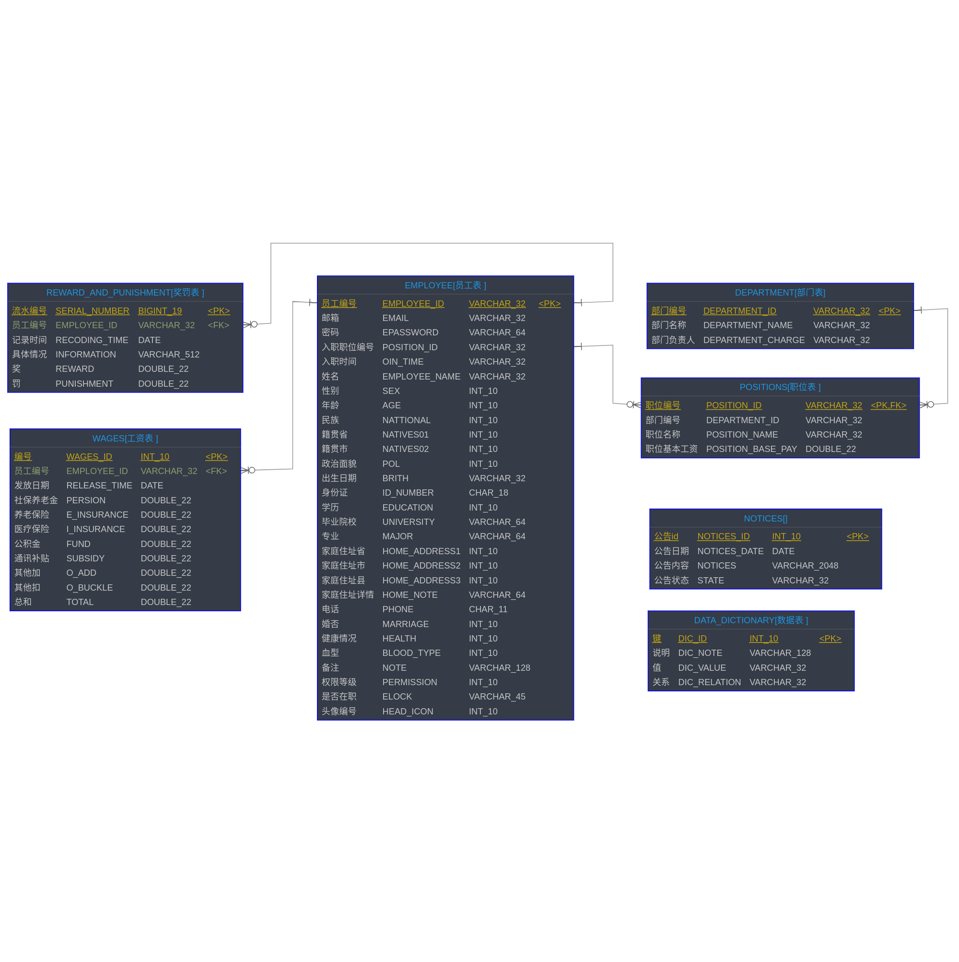

表清单

名称 | 代码 | 备注
DATA_DICTIONARY | 数据表
DEPARTMENT | 部门表
EMPLOYEE | 员工表
NOTICES
POSITIONS | 职位表
REWARD_AND_PUNISHMENT | 奖罚表
WAGES | 工资表

表列清单

DATA_DICTIONARY【数据表】
代码 | 名称 | 数据类型 | 主键 | 备注
DIC_ID | 键 | INT(10) | 是是
DIC_NOTE | 说明 | VARCHAR(128) | 是
DIC_VALUE | 值 | VARCHAR(32) | 是
DIC_RELATION | 关系 | VARCHAR(32) | 是

DEPARTMENT【部门表】
代码 | 名称 | 数据类型 | 主键 | 备注
DEPARTMENT_ID | 部门编号 | VARCHAR(32) | 是是
DEPARTMENT_NAME | 部门名称 | VARCHAR(32) | 是
DEPARTMENT_CHARGE | 部门负责人 | VARCHAR(32) | 是

EMPLOYEE【员工表】
代码 | 名称 | 数据类型 | 主键 | 备注
EMPLOYEE_ID | 员工编号 | VARCHAR(32) | 是是
EMAIL | 邮箱 | VARCHAR(32) | 是
EPASSWORD | 密码 | VARCHAR(64) | 是
POSITION_ID | 入职职位编号 | VARCHAR(32) | 是
OIN_TIME | 入职时间 | VARCHAR(32) | 是
EMPLOYEE_NAME | 姓名 | VARCHAR(32) | 是
SEX | 性别 | INT(10) | 是
AGE | 年龄 | INT(10) | 是
NATTIONAL | 民族 | INT(10) | 是
NATIVES01 | 籍贯省 | INT(10) | 是
NATIVES02 | 籍贯市 | INT(10) | 是
POL | 政治面貌 | INT(10) | 是
BRITH | 出生日期 | VARCHAR(32) | 是
ID_NUMBER | 身份证 | CHAR(18) | 是
EDUCATION | 学历 | INT(10) | 是
UNIVERSITY | 毕业院校 | VARCHAR(64) | 是
MAJOR | 专业 | VARCHAR(64) | 是
HOME_ADDRESS1 | 家庭住址省 | INT(10) | 是
HOME_ADDRESS2 | 家庭住址市 | INT(10) | 是
HOME_ADDRESS3 | 家庭住址县 | INT(10) | 是
HOME_NOTE | 家庭住址详情 | VARCHAR(64) | 是
PHONE | 电话 | CHAR(11) | 是
MARRIAGE | 婚否 | INT(10) | 是
HEALTH | 健康情况 | INT(10) | 是
BLOOD_TYPE | 血型 | INT(10) | 是
NOTE | 备注 | VARCHAR(128) | 是
PERMISSION | 权限等级 | INT(10) | 是
ELOCK | 是否在职 | VARCHAR(45) | 是
HEAD_ICON | 头像编号 | INT(10) | 是

NOTICES【】
代码 | 名称 | 数据类型 | 主键 | 备注
NOTICES_ID | 公告id | INT(10) | 是是
NOTICES_DATE | 公告日期 | DATE | 是
NOTICES | 公告内容 | VARCHAR(2048) | 是
STATE | 公告状态 | VARCHAR(32) | 是

POSITIONS【职位表】
代码 | 名称 | 数据类型 | 主键 | 备注
POSITION_ID | 职位编号 | VARCHAR(32) | 是是
DEPARTMENT_ID | 部门编号 | VARCHAR(32) | 是
POSITION_NAME | 职位名称 | VARCHAR(32) | 是
POSITION_BASE_PAY | 职位基本工资 | DOUBLE(22) | 是

REWARD_AND_PUNISHMENT【奖罚表】
代码 | 名称 | 数据类型 | 主键 | 备注
SERIAL_NUMBER | 流水编号 | BIGINT(19) | 是是
EMPLOYEE_ID | 员工编号 | VARCHAR(32) | 是
RECODING_TIME | 记录时间 | DATE | 是
INFORMATION | 具体情况 | VARCHAR(512) | 是
REWARD | 奖 | DOUBLE(22) | 是
PUNISHMENT | 罚 | DOUBLE(22) | 是

WAGES【工资表】
代码 | 名称 | 数据类型 | 主键 | 备注
WAGES_ID | 编号 | INT(10) | 是是
EMPLOYEE_ID | 员工编号 | VARCHAR(32) | 是
RELEASE_TIME | 发放日期 | DATE | 是
PERSION | 社保养老金 | DOUBLE(22) | 是
E_INSURANCE | 养老保险 | DOUBLE(22) | 是
I_INSURANCE | 医疗保险 | DOUBLE(22) | 是
FUND | 公积金 | DOUBLE(22) | 是
SUBSIDY | 通讯补贴 | DOUBLE(22) | 是
O_ADD | 其他加 | DOUBLE(22) | 是
O_BUCKLE | 其他扣 | DOUBLE(22) | 是
TOTAL | 总和 | DOUBLE(22) | 是

